 **Susanne Fülscher: Potem si ga pa kupi**

Roman za najstnike govori o prvi ljubezni, denarju, prijateljstvu in še o marsičem drugem. Paul je ves čas brez denarja, hkrati pa potrebuje tiste noro drage slušalke. Njegova želja je, da bi imel veliko denarja, vsaj toliko kot njegov tekmec Marvin. Marvin pravzaprav ne ve, da ima vlogo tekmeca, da tekmuje s Paulom, v naklonjenosti do June. Tudi Juna ne ve, da je Pauli čisto zares zaljubljen vanjo, ker ji fant tega še ni povedal. To skrivnost pozna samo njegov prijatelj Luis. Stvari se pričnejo zapletati, ko Marvin svoje sošolce prepriča, da skupaj z njim trošijo denar v prestižnih lokalčkih …

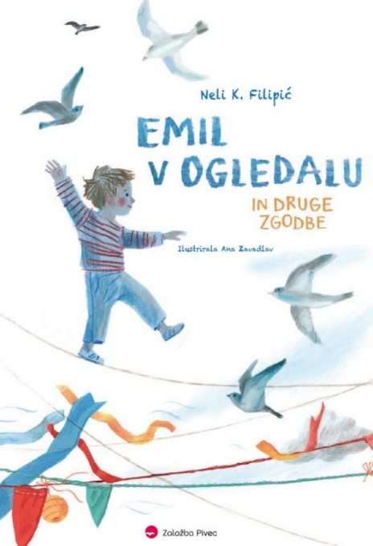**Neli K. Filipić: Emil v ogledalu in druge zgodbe**

V zbirki devetih zgodb spoznamo dogodivščine navihanega dečka Emila in njegovega prijatelja, psa Packa. Opisane prigode nadgradijo igrive ilustracije Ane Zavadlav, ki nas popeljejo v čas otroštva. Dobrosrčni in radovedni Emil nikogar ne pusti hladnega – nasmeji nas, ko babici priskrbi ledene rože in ko pripravi rojstnodnevno zabavo, ko se opazuje v ogledalu … Odlomek »Mama, mama, v tvojem ogledalu se skriva dvoglava pošast!« vzklikne Emil. Znova prisloni manjše zrcalo k večjemu. »Poglej in se sama prepričaj« …

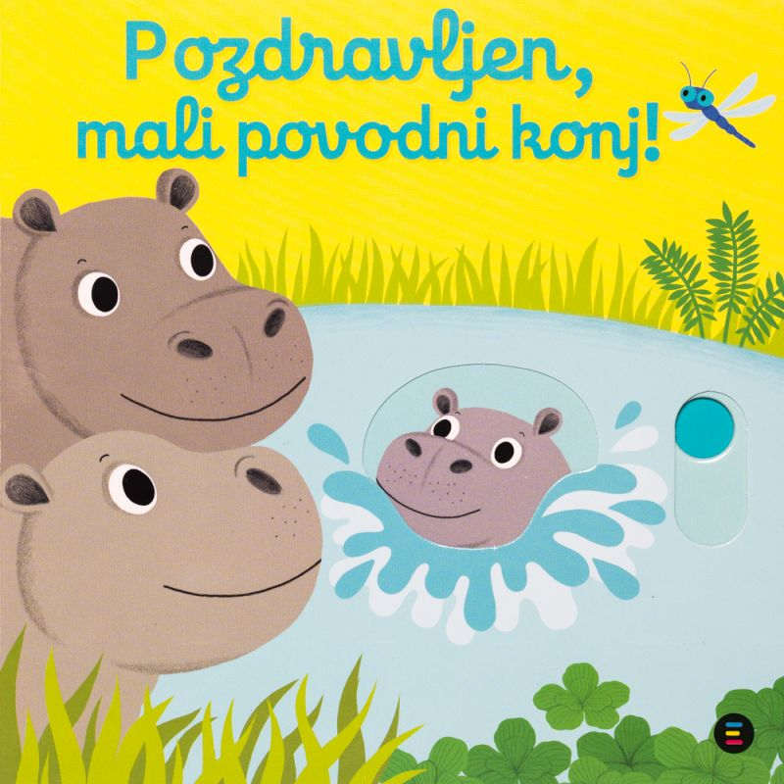**Pozdravljen, mali povodni konj**

Kartonka je namenjena vsem otrokom od prvega leta naprej, ki radi raziskujejo in se učijo prvega rokovanja s knjigo. Zgodba je napisana z velikimi tiskanimi črkami in opisuje življenje povodnega konja. Nastala je s pomočjo oskrbnikov živalskega vrta Beauval. Na vsaki strani knjige je v karton vstavljen drsnik, ki je prilagojen malim prstkom in ob prebiranju omogoča dodatno zabavo.